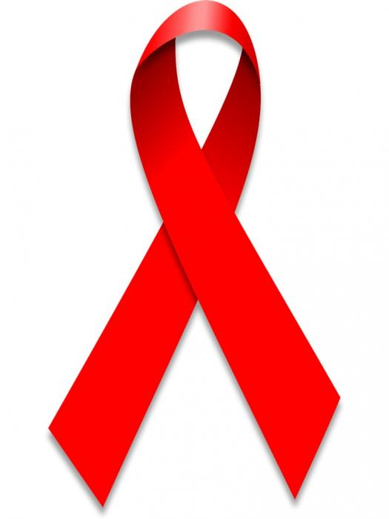
#СТОПВИЧСПИД

